关于变更中府国用（2013）第3302096号宗地规划条件公示的通告
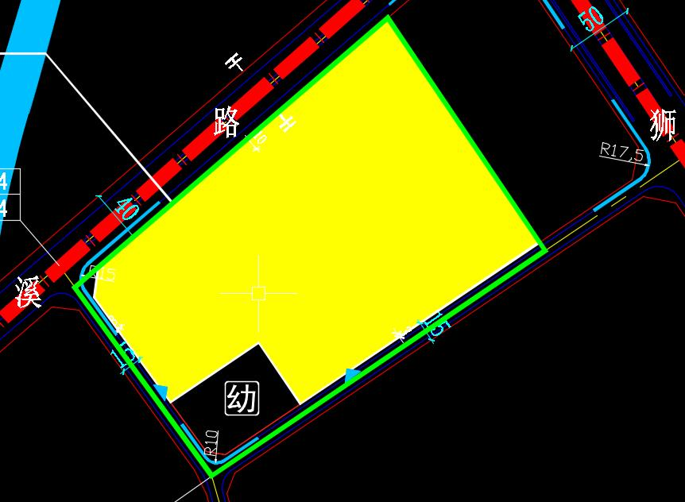
中府国用（2013）第3302096号宗地位于中山市坦洲镇七村村下三顷队，用地面积57451.80平方米，土地使用权人为中山市坦洲镇七村股份合作经济联合社，地类（用途）为商业住宅，使用权类型性质为国有出让。现该使用权人申请变更建设用地规划条件，用地性质由商业住宅变更为商业。
我局已受理其申请，依据城乡规划法律法规的有关要求，现对该宗地规划条件变更进行公示，公示如下：
一、原合同约定指标
地类（用途）为住宅，容积率：1.5； 绿地率：30%； 建筑密度：30%； 建筑高度：无约定。
二、变更后规划指标
用地在《中山市坦洲镇合胜片区（2307单元）01街区03C05-08 地块控制性详细规划局部调整》（规委版） 地块中规划为商业用地（兼容），用地配套规划指标为：容积率1.0-1.5，绿地率 ，建筑密度≤50%，建筑限高50米。
根据《中华人民共和国城乡规划法》相关规定，现就该事项予以公示，公示时间为刊登之日起十天。在公示期内如对上述调整事项有意见或建议，请使用真实姓名及联系方式，以书面形式反馈到以下地址：中山市自然资源局第四分局，逾期视为无异议。
（联系人:袁先生；联系电话：86639083）

中山市自然资源局
2023年9月27日

